主题：宋代定窑文化高峰论坛
演讲学者：薛行麟
时间：2016年8月20日
地点：国中陶瓷艺术馆

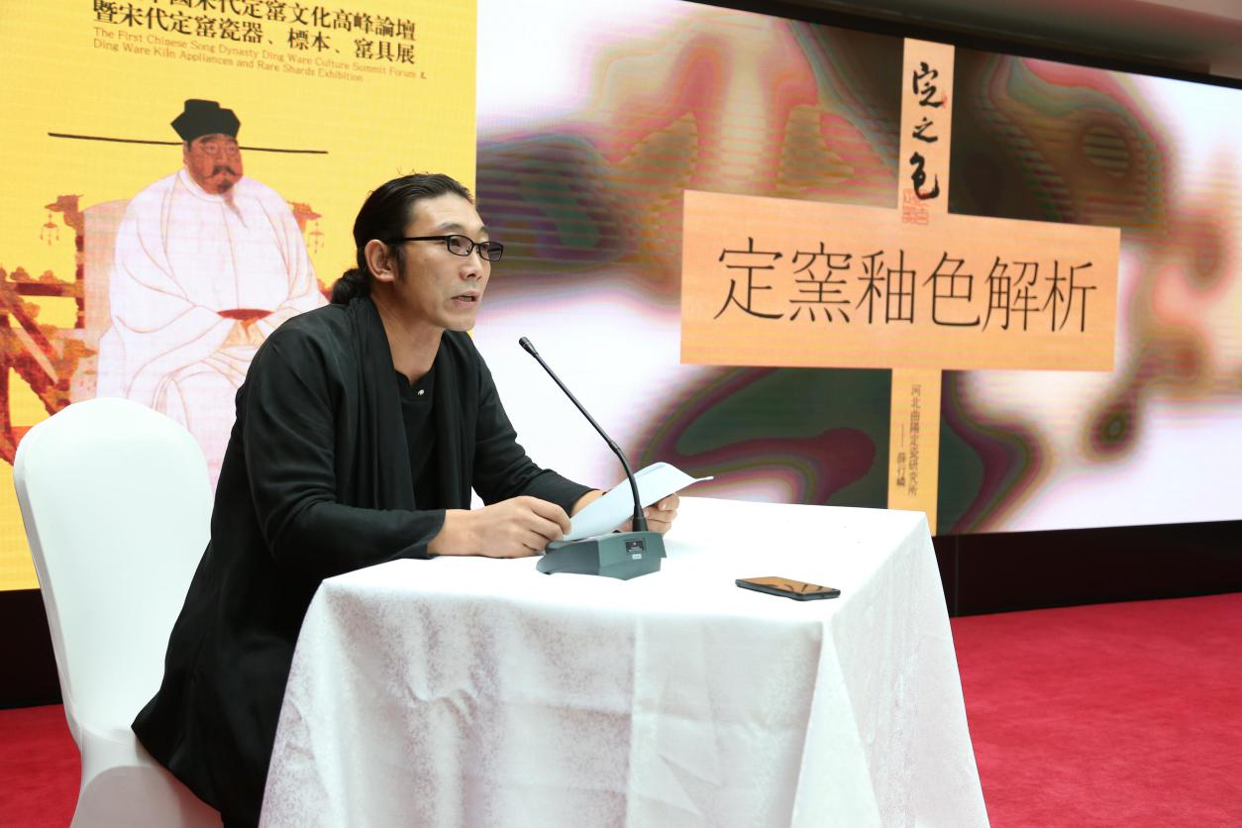

薛老师：尊敬的各位老师，各位领导，尊敬的各位同仁，朋友们大家上午好。首先很紧张呢，因为将近中午了，我尽可能有220迈的速度来讲。我的题目是定窑釉色解析。
我进入定窑的时间比较晚在座的有更多的老师和专家，所以我也想把这么多年我们定瓷研究所对定窑的认识与老师们做一个汇报，也希望大家给予更多的支持和指正。
定窑严格来说，宋之前应归曲阳窑，为使研究工作连贯，学界统为定窑，定窑自宋朝创烧，历经唐、五代、宋、是中国烧造时间最长的著名窑口，这里我要介绍一下……
断代主要原因也是靖康之变之后……随宋使南迁，加之定窑在几百年的烧造过程中，但在曲阳县的临山镇，……以当时的数十种物种列为天下第一，其中也包括了定窑。
所以定窑以其精致的，元代的文人在……再次佐证了定窑的，所以它的产销量和影响力是相当之大的。
大量的产品则供民用，并且元宵海外，官民并举，已经成为定窑的一大特色。中心定窑厂，位于……
我们首先关注一下有关色定最早的记载，最早出自苏东坡的《试院煎茶》，里面提到一个红色，红色在中国现在目前我们学术界包括下面研究的同仁们对红字的理解是不一的，到底存不存在红定，当时乾隆皇帝对红定是称赞有加的。他有很多的诗来称赞红定，比如烧定皆白，从无见他色者……，这些在乾隆皇帝的心目中也是想求一个究竟。我们写了一首小诗，定窑花陶弥足真……，对颜色釉的理解，大家都是有一定的疑问，我们现在看看花瓷的概念，琢红玉，宋代斗茶盛行，上至帝王，下至文人学士都喜欢斗茶，以茶聊天。斗茶所使用的黑釉茶等在宋朝各个窑址是有发现的。
这个琢红玉的红，我们现在来讲这个红定，在整个的《闻见录》里，也有红釉。综合我们现在整个的出土标本，并没有见到真正我们想象中的，比如说中国红在定窑，那么现在市场上看到的都不是真的红。在宋代这个年代真正烧出红色，真正我们理解这种红的时候，因为自唐三彩到宋白瓷，到定窑白取胜，红是什么概念呢？我们可不可以因为氧化铁含量或者赤铁含量的酱釉在高温下形成的深红色来形成的红定，这个有待探讨，但我给大家点一下这个红定的概念。
至到明代的《格古要论》……，除了大量的典型定窑的白定，我们看一下左下角的八件黑定。黑釉在整个北方窑口并不奇怪，其实烧黑釉，就是酱色釉在北京好多窑口都很普遍，但要烧成色黑如漆，明可见人就比较难了。在北方的自然条件，常年累积的堆积，已经形成了这种天然的配方，所以说黑酱釉包括窑变釉系在我们的复原过程中基本上以单色釉呈现的。
这个紫定，在于寻找紫定的标本，包括国内对紫定的认知一直都是魏未解之谜。定窑在整个的烧造历史过程，都非常丰富，因为它盛烧八百多年，这么长的年代，这么多的窑厂，出这么多的作品是很常见的。
现在学术界也好，方方面面在定窑的民间去研究的话，都对紫定很模糊的，说这就是紫定，我不知道古人在描述的时候说这是紫色，古人描述的颜色是非常属实。历史没有发现我们目前所说的紫定，如果把酱釉误认为紫定的话不太严谨，还有待于去深层次的挖掘、探讨。
这一轮叶喆民先生在《隋唐宋瓷通论》书中有对紫定的肯定和描述。说紫如葡萄，肯定不是前面看到的这个颜色，所以我们现在对紫定的认识都有待于大家共同的探讨。
叶先生所描述的出土的紫定，我们到现在没有在书上见到过。
这个是有史以来我第一次公布这个图片的这个论述，这个论述都在保密中，这么多的定窑爱好者，要真正的从一个层面上了解定窑这个现象，那这件紫定大家真的好好看看，真正的紫，是不是像叶先生说的，莹润、剔透，他接下来会投资2千万把这个紫定从国外买回来捐给河北，有朝一日紫定肯定会跟世人真正的面对面见面。
我把定窑的颜色分九大色系，看看这九大分类颜色。以上就是我们这几年的一些学习的所得，跟在座各位专家老师做一个分享。接下来我用一句话结束我今天跟大家的分享，因为定窑的故陶瓷鉴别类比的科学，紫定也代表了凝聚人类最高文明的作品，幸好我们拍到了这张图片，这样让爱好者和研究者重新认识对紫定的记载，并在今天文化交融的大时代，他们去印证中国文化的历史，历史总是以不断地发现还原着历史的本来，所以当我们在回味历史的时候，我们也正在创造着历史，谢谢大家的聆听。

